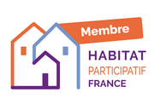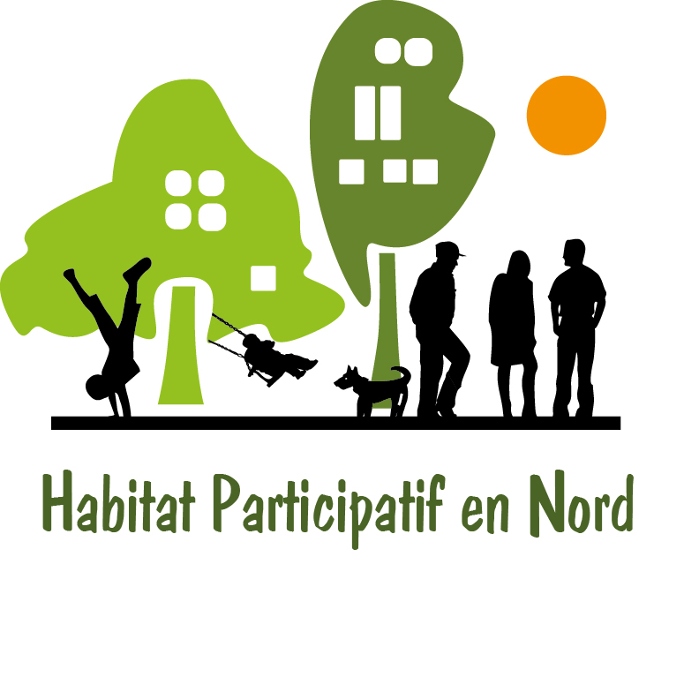

**HABITAT PARTICIPATIF en NORD**

**Nom du groupe : Nombre de foyers:**

**Adresse postale : Téléphone :**

**Courriel : adresse du site ou blog :**  
**Le Groupe déclare souhaiter être membre de l'association Habitat Participatif en Nord et, en conséquence, d’Habitat Participatif France.**

**Liste des correspondants du groupe pour HPeN (titulaire + suppléant) :**

|  |  |  |  |  |
| --- | --- | --- | --- | --- |
| **Nom et prénom** | **adresse postale** | **téléphone** | **courriel** | **Info HPF \*** |
|  |  |  |  |  |
|  |  |  |  |  |

**\* case à cocher si vous souhaitez recevoir directement les informations d’Habitat Participatif France**

**Calcul du montant de la cotisation annuelle pour 2025 incluant pour 1/3 l’adhésion à Habitat Participatif France,**   
**le mouvement national pour l’habitat participatif : 6€ x nombre de ménages du groupe actuel =**

**Règlement à l’ordre de : Habitat Participatif en Nord**

**Pour régler par virement (de préférence au chèque) les identifiants sont : IBAN: FR76 1027 80271100 0485 4690 187 BIC: CMCIFR2A**

**Adressez ce bulletin à : Bernard CLAVEY 123, rue Carpeaux 59650 Villeneuve d'Ascq ou par courriel *contact.hpen[@gmail.com](mailto:ehgnpdc@gmail.com)***

**TSVP ► ►**

**Liste des «foyers» membres du groupe**

|  |  |  |  |
| --- | --- | --- | --- |
| **Noms et Prénoms** | **téléphone** | **courriel de ceux qui désirent être informés directement** | **Info HPF \*** |
|  |  |  |  |
|  |  |  |  |
|  |  |  |  |
|  |  |  |  |
|  |  |  |  |
|  |  |  |  |
|  |  |  |  |
|  |  |  |  |
|  |  |  |  |
|  |  |  |  |
|  |  |  |  |
|  |  |  |  |
|  |  |  |  |
|  |  |  |  |
|  |  |  |  |

**\* case à cocher si vous souhaitez recevoir directement les informations d’Habitat Participatif France**

**Date et signature du représentant du groupe :**